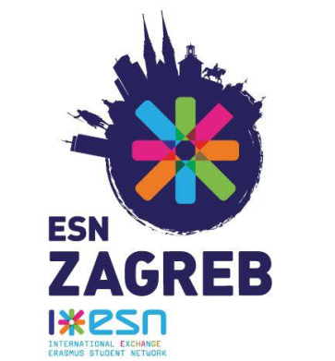POZIV
Predstavljanje Erasmus programa na festivalu 'Putovanje je znanje' 3.svibnja 2012. u kinu Europa

Udruga Erasmus Student Network Zagreb (ESN Zagreb) izlagač je na 1. festivalu individualnih putovanja 'Putovanje je znanje'. ESN Zagreb i Sveučilište u Zagrebu pozivaju sve studente zainteresirane za odlazak na studentsku razmjenu sutra, u četvrtak 03. svibnja, u kino „Europa“ (Varšavska 3). Festival organizira udruga Oko svijeta i održava se uz podršku predsjednika Republike Hrvatske i Ministarstva znanosti, obrazovanja i športa.
PROGRAM:
10:00 – 19:00 Tematske radionice i izlagači
10:00 – 11:00 InterRail – Miroslav Fumić (Hrvatske željeznice) 11:00 - 12:00 Putovanje biciklom - Dario Polančec (Sindikat biciklista)
12:00 - 13:00 Putovanje motorom – Elvir Tabaković
13:00 - 14:00 Kako napisati putopis? – Jasen Boko
14:00 - 15:00 Couchsurfing – Luka Balog (ambasador za Zagreb)
15:00 - 16:00 Smještaj u hostelima i međunarodne iskaznice (HFHS)
16:00 - 17:00 Putovanje kao način života - Leo Lemešić
17:00 - 18:00 I žene putuju – Lea Mijačika
18:00 - 19:00 Travel writing – Anja Mutić (Lonely Planet)
Izlagači: Hrvatski ferijalni i hostelski savez, BHV Education, Hrvatske željeznice, Erasmus Student Network Zagreb, VBZ, Meridijani, Sajam studentskih poslova, Udruga Milan Ožić
20:00 – 21:30 Konferencija
Predavači: Boris Veličan, Roman Kos, Leo Lemešić, Karla Rančić, Mihovil Marinović, Anja Mutić
Video snimke s putovanja: Tomislav Perko i Petar Rikić
Osnovni cilj festivala „Putovanje je znanje“ je promicanje kulture individualnih putovanja kao jednog od najboljih načina za stjecanje novih znanja. Radionicama i predavanjima želi se pokazati da je uobičajeni strah i otpor prema odlasku na put u vlastitom aranžmanu nepotreban. Svjedoci smo da, dok putuje, mlada osoba ubrzano stječe nova znanja, postaje tolerantnija, odgovornija i spremnija za životne izazove.
ESN Zagreb volonterska je udruga koja pomaže studentima na studentskoj razmjeni u Zagrebu. Udruga je nastala u rujnu 2010. godine, a na međunarodnoj razini postoji u 36 zemalja u Europi. ESN organizira brojne kulturne, edukacijske, sportske i zabavne aktivnosti uz podršku Ureda za međunarodnu suradnju Sveučilišta u Zagrebu.
Srdačno Vas pozdravljamo, zahvaljujemo na suradnji i očekujemo Vaš dolazak.
___________________________________________________________________________ Za više informacija kontaktirajte:
Iva Zovko, djelatnica za odnose s javnošću i komunikacije, ESN Zagreb
M: +38591 3300190, E: press@esnzagreb.org, i_zovko@yahoo.com, ili posjetite našu Facebook stranicu.

